Fakulta informatiky a informačných technológií
Slovenská technická univerzita

Pokročilé databázové technológie
Vyhľadávanie a indexovanie
https://github.com/Matovic
Zadanie 2

2022 Erik Matovič
1. Vyhľadajte v authors username s presnou hodnotou ‘mfa_russia’ a analyzujte daný select. Akú metódu vám vybral plánovač a prečo - odôvodnite prečo sa rozhodol tak ako sa rozhodol?
Z obrázku č. 02 vidíme výsledok z explain analyse prvej úlohy. Plánovač vybral paralelný sekvenčný sken s dvomi naplánovanými a spustenými workermi, a teda bola použitá paralelizácia dopytu.
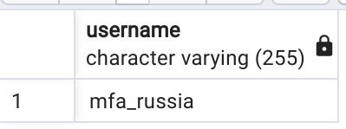
Obr. č. 01: Výsledok úlohy 1
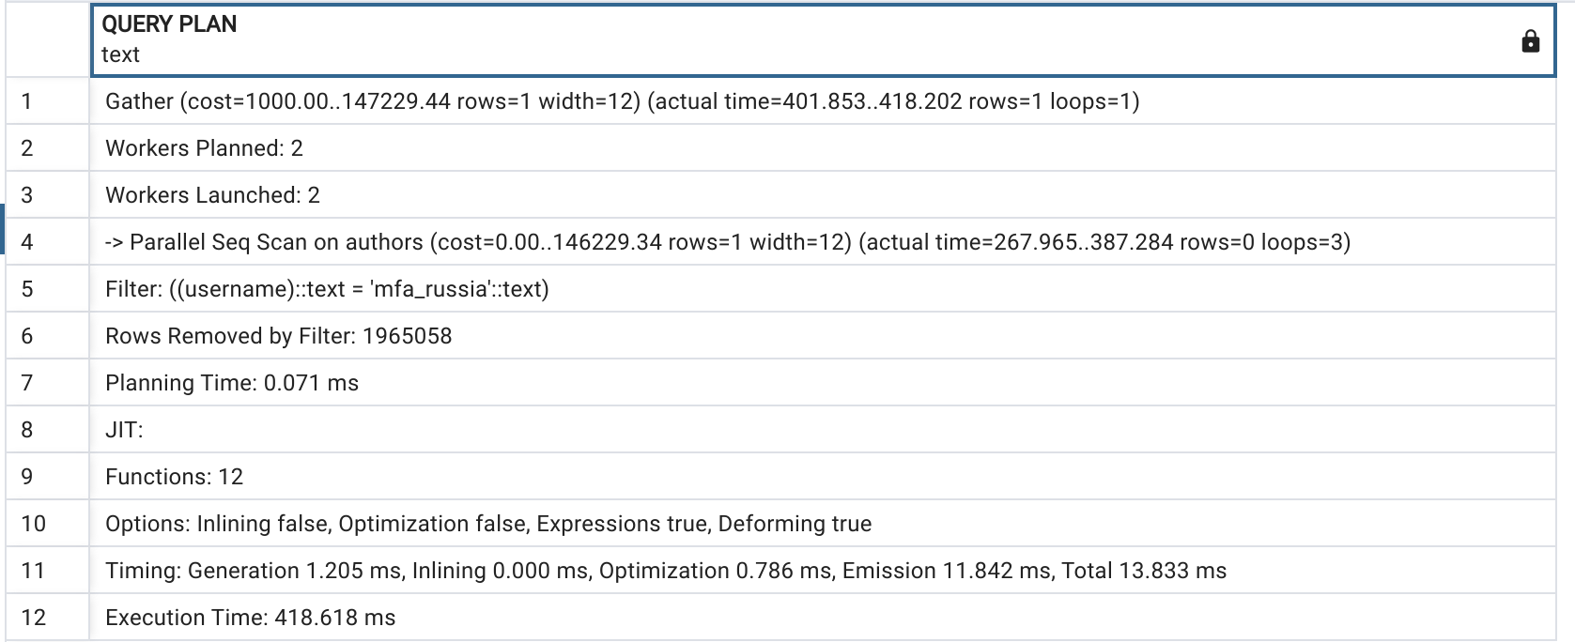
Obr. č. 02: Výsledok z explain analyse úlohy 1

2. Koľko workerov pracovalo na danom selecte a na čo slúžia? Zdvihnite počet workerov a
povedzte ako to ovplyvňuje čas. Je tam nejaký strop? Ak áno, prečo? Od čoho to závisí
(napíšte a popíšte všetky parametre)?
Z obrázku č. 02 vidíme, že maximálny počet workerov bol 2 a slúžia na paralelizáciu dopytu. Paralelizácia závisí od parametra max_parallel_workers_per_gather, ktorý si vieme zobraziť a pred úpravou bol maximálny počet nastavený na 2, viď obr. č. 03, preto aj plánovač pri prvom spustení dopytu naplánoval a spustil 2 workerov. Tento parameter je limitovaný ďalšími parametrami ako max_worker_processes a max_parallel_workers, pričom horný limit celočíselnej hodnoty max_parallel_workers_per_gather je maximálne rovný hodnote max_parallel_workers, ktorý je zas nesmie prekročiť hodnotu max_worker_processes, pretože nebude mať žiadny efekt. Oba tieto parametre, max_worker_processes a max_parallel_workers, sú nastavené na predvolené hodnoty, viď obr. č. 04.
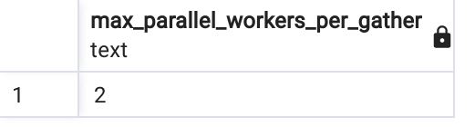
Obr. č. 03: Parameter max_parallel_workers_per_gather pred zmenou
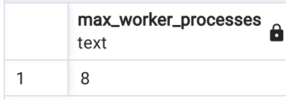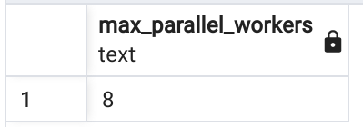
Obr. č. 04: Hodnoty parametrov max_worker_processes a max_parallel_workers
Zo začiatku sme zdvihli hodnotu max_parallel_workers_per_gather na 4, čo skrátilo čas približne o polovicu, viď obrázok č. 05. Pri zdvihnutí na hodnotu max_parallel_workers máme kratší čas, ale nie už tak zásadne, pertože plánovač naplánoval a spustil 5 workerov a nie 8(viď obr. č. 06), čo je bežné v paralelizácií, že nie vždy maximálny počet workerov s využije.
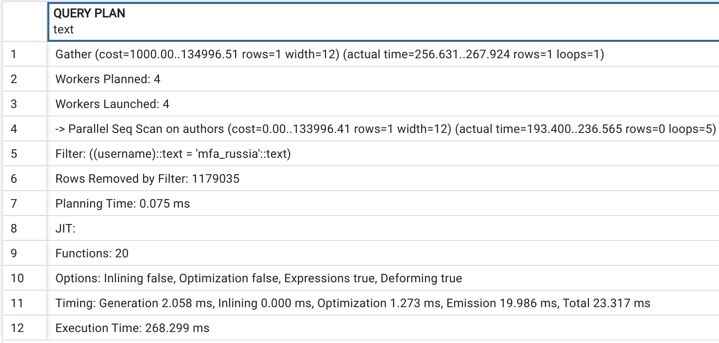
Obr. č. 05: Výsledok z explain analyse úlohy pri navýšeni workers na 4
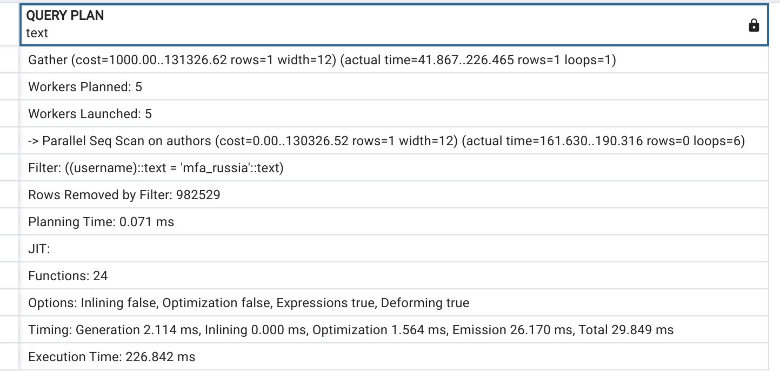
Obr. č. 06: Výsledok z explain analyse úlohy pri navýšeni workers na 8
3. Vytvorte btree index nad username a pozrite ako sa zmenil čas a porovnajte výstup oproti
požiadavke bez indexu. Potrebuje plánovač v tejto požiadavke viac workerov? Čo ovplyvnilo
zásadnú zmenu času?
Pri porovnaní obrázku 06 a 07 jasne vidíme, že aj keď najlepšia možná paralelizácia, ktorá nám vyšla(5 workerov na dopyt), je niekoľkonásobne pomalšia ako použitie btree indexu. Je to z toho dôvodu, že btree index funguje vhodne pri porovnávaní dát a nakoľko pri vytváraní indexu je už predvolene nastavená utrieďovacá metóda ASC, tak pri hľadaní rovnosti v stromovej štuktúre je kratší čas ako použitie sekvenčného skenu a to ovplyvnilo zmenu času. Viac workerov nie je potrebných, paralelizácia sa v tomto prípade nepoužije, pretože by bolo potrebné synchronizovať ktorý worker našiel v strome správnu hodnotu a nie je to potrebné nakoľko btree index hľadá podľa porovnania(rovnosť v našom prípade) v utriedenej stromovej štuktúre.
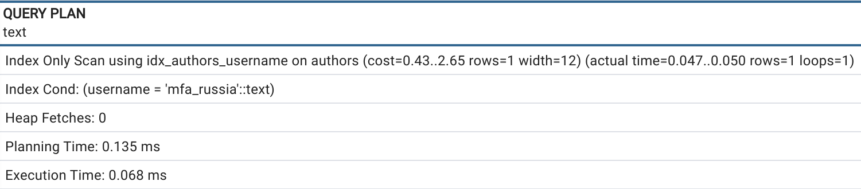
Obr. č. 07: Výsledok z explain analyse úlohy 3
4. Vyberte používateľov, ktorý majú followers_count väčší, rovný ako 100 a zároveň menší,
rovný 200. Potom zmeňte rozsah na väčší, rovný ako 100 a zároveň menší, rovný 120. Je tam
rozdiel, ak áno prečo?
Z obrázkov 08 a 09 vidíme rozdiel pri paralelizácií. Pri prvej podmienke nie je použitá paralelizácia, a preto je výsledok pomalší. Je to z dôvodu parametra parallel_tuple_cost, ktorý plánovaču odhaduje cenu presunu riadku medzi workermi a je nastavený predvolene na 0.1, pri jeho vynulovaní dosiahneme paralelizáciu, viď obr. č. 10 a dokonca aj o niečo lepší čas.
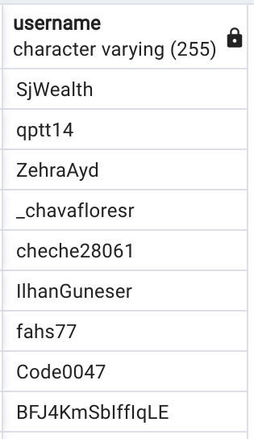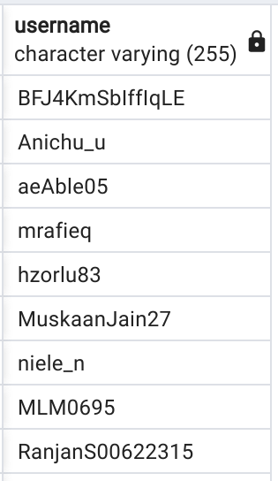
Obr. č. 07: Vzorok výsledkov úlohy 4. Vľavo pri podmienke followers_count >= 100 AND followers_count <= 200 a vpravo pri podmienke followers_count >= 100 AND followers_count <= 120. Kompletné výsledky oboch podmienok su priložené v príslušných CSV súboroch.
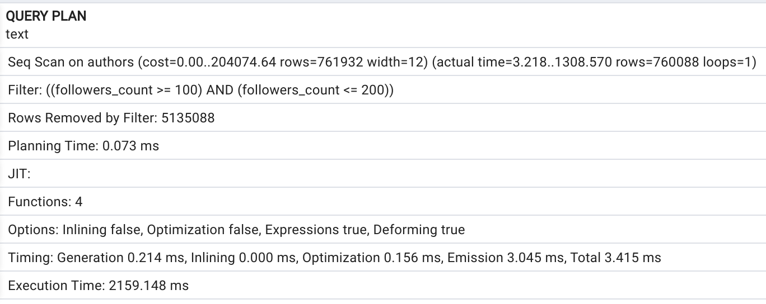
Obr. č. 08: Výsledok z explain analyse pri podmienke followers_count >= 100 AND followers_count <= 200
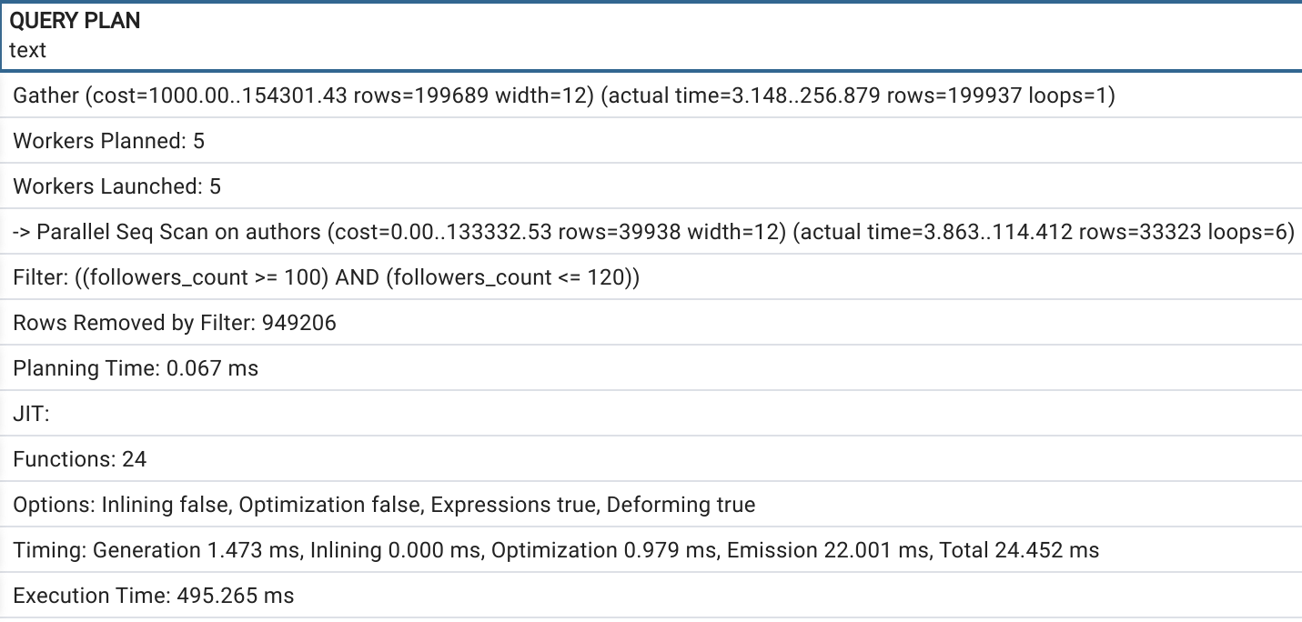
Obr. č. 09: Výsledok z explain analyse pri podmienke followers_count >= 100 AND followers_count <= 120
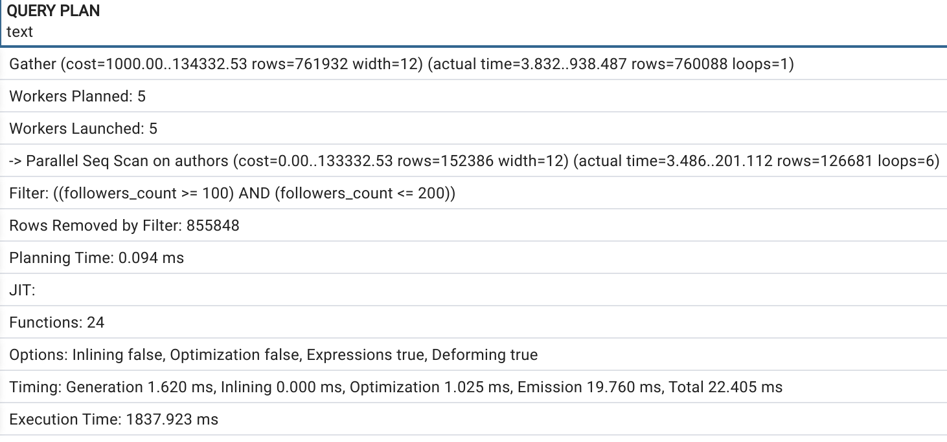
Obr. č. 10: Výsledok z explain analyse pri podmienke followers_count >= 100 AND followers_count <= 200 po úprave parametra parallel_tuple_cost na 0
5. Vytvorte index nad 4 úlohou a v oboch podmienkach popíšte prácu s indexom. Čo je to
Bitmap Index Scan a prečo je tam Bitmap Heap Scan? Prečo je tam recheck condition? Použil
sa vždy index?
Práca s indexom fungovala rýchlejšie pri prvej podmienke bez paralelizmu, avšak ako je vidieť rozdiel medzi obrázkami 10 a 11, tak rýchlejšie bolo, ak sme aktivovali paralelizmus pri prvej podmienke a podobne aj pri druhej podmienke je rýchlejší paralelizmus, avšak jedná sa približne len o pol sekundy. Index bol použitý pri oboch dopytoch.
Bitmap Index Scan má prvky Index Scan, pretože skenuje index pre určenie aké dáta musia byť získané, avšak podobá sa aj na sekvenčný sken, pretože číta dáta vo väčšom objeme a zároveň si vytvorí bitmapu potencionálnych pozícií riadkov. Bitmap Index Scan je väčšinou potomkom uzla Bitmap Heap Scan, preto sa objavuje v našich výsledkoch.
Bitmap Heap Scan vyhľadá dáta tak, že zoberie polohu riadku, ktorá bola vygenerovaná od Bitmap Index Scan, pričom sa môže stať, že ukazovateľ nie je nastavený priamo na riadok, ale na stránku kvôli pamäti a vtedy je potrebná recheck condition kvôli identifikácií konkrétnych riadkov na stránke.
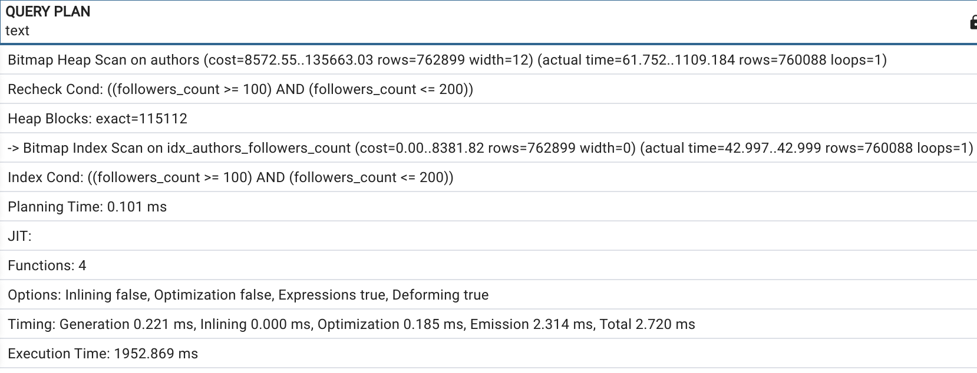
Obr. č. 11: Výsledok z explain analyse pri prvej podmienke
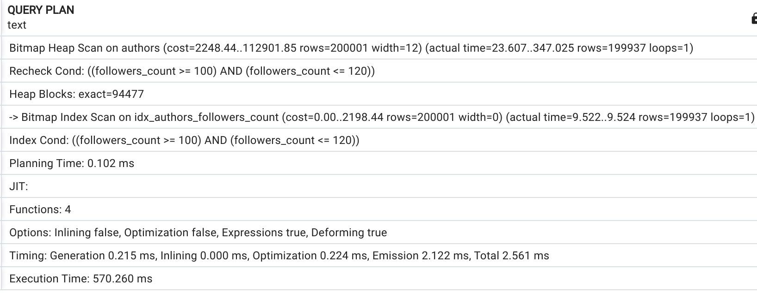
Obr. č. 12: Výsledok z explain analyse pri druhej podmienke
6. Vytvorte ďalšie 3 btree indexy na name, followers_count, a description a insertnite si
svojho používateľa (to je jedno aké dáta) do authors. Koľko to trvalo? Dropnite indexy a
spravte to ešte raz. Prečo je tu rozdiel?
Ako ukazuje obrázok 13 a 14, tak rýchlejšie je insertovanie bez indexov(čas vykonania 0.156 ms oproti 5.466 ms pri indexoch), pretože čím viac indexov má tabuľka, tým pomalšie trvá vykonanie insertu.
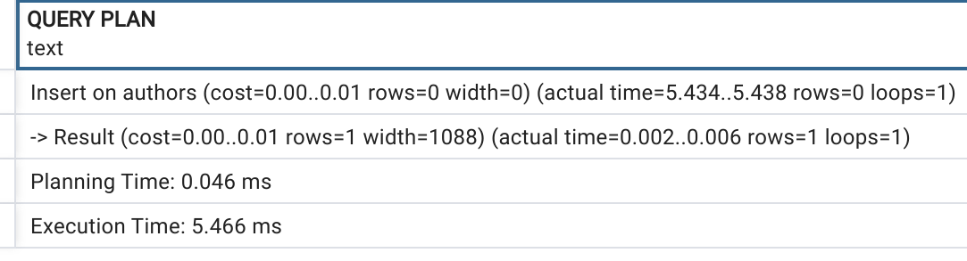
Obr. č. 13: Výsledok z explain analyse pri indexoch
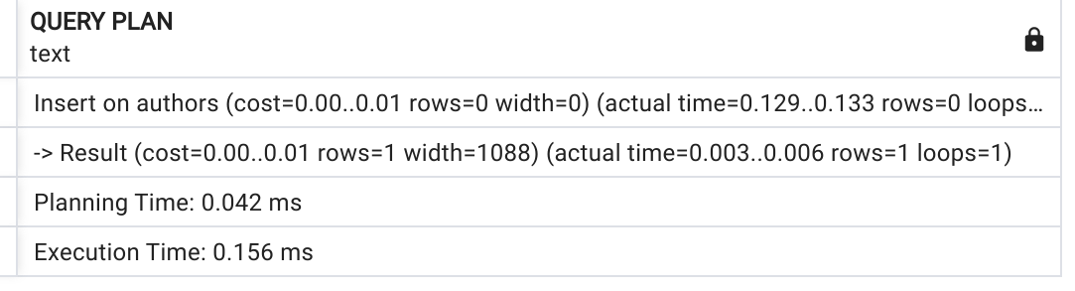
Obr. č. 14: Výsledok z explain analyse bez indexov

7. Vytvorte btree index nad conversations pre retweet_count a pre content. Porovnajte ich
dĺžku vytvárania. Prečo je tu taký rozdiel? Čím je ovplyvnená dĺžka vytvárania indexu a
prečo?
Z obrźku 14 a 15 vidíme, že dlhšie trvá vytvorenie indexu pre content, pretože retweet_count je hodnota typu int4 a contest je text, ktorý môže mať rôznu dĺžku.
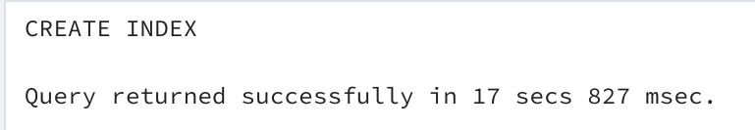
Obr. č. 15: Výsledok pre retweet_count
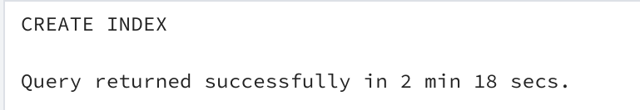
Obr. č. 16: Výsledok pre content

8. Porovnajte indexy pre retweet_count, content, followers_count, name,... v čom sa líšia
pre nasledovné parametre: počet root nódov, level stromu, a priemerná veľkosť itemu.
Vysvetlite.
Z obrázkobv 17 – 26 vidíme, že hodnoty followers_count a retweet_count sú identické, preto ďalej uvádzame len jednu z nich, je to z dôvodu, že obe hodnoty sú dátového typu int4. Pozorujeme, že pri zoradení priemernej veľkosti itemu vzostupne máme nasledovné indexy pre: username, name, content, followers_count. Ďalej pozorujeme, že vzostupne pocet root nódov máme pre indexy nasledovne: followers_count, username, name, content. Level stromu je zoradený vzostupne pre indexy: followers_count, username, name, content.
Z vyššie uvedeného jasne vidíme, že uvedené parametre stromov majú nižšie hodnoty, ak sa jedná o číselné typy ako int4, potom pre varchar(255) a nakoniec dátový typ text, ktorý je v naŠom prípade content a vidíme, že má najviac levelov stromu, najväčší počet root nódov a jednu z najväčší priemerných veľkostí itemu.
Obr. č. 17: Informácie metapage indexu pre followers_count
Obr. č. 18: Informácie pagu indexu pre followers_count
Obr. č. 19: Informácie metapage indexu pre username
Obr. č. 20: Informácie pagu indexu pre username
Obr. č. 21: Informácie metapage indexu pre content
Obr. č. 22: Informácie pagu indexu pre content
Obr. č. 23: Informácie metapage indexu pre name
Obr. č. 24: Informácie pagu indexu pre name
Obr. č. 25: Informácie metapage indexu pre retweet_count
Obr. č. 26: Informácie pagu indexu pre retweet_count

9. Vyhľadajte v conversations content meno „Gates“ na ľubovoľnom mieste a porovnajte
výsledok po tom, ako content naindexujete pomocou btree. V čom je rozdiel a prečo?
Z obrázkov 27 a 28 jasne vidíme, že btree index má utriedený výstup, pretože pri vytváraní indexu je už predvolene nastavená utrieďovacá metóda. Zároveň z obrázkov 29 a 30 pozorujeme rozdiel v rýchlosti, pri oboch prípadoch bol použitý paralelizmus, avšak použitie indexu dosahuje lepšie časové výsledky.
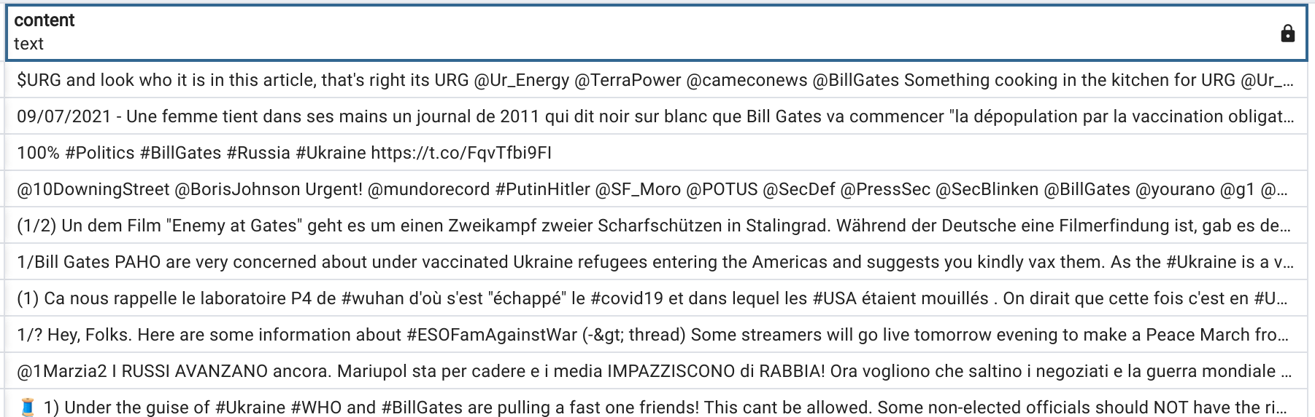
Obr. č. 27: Vzorok výsledku úlohy 9 pre index. Kompletný výsledok je priložený v príslušnom CSV súbore.
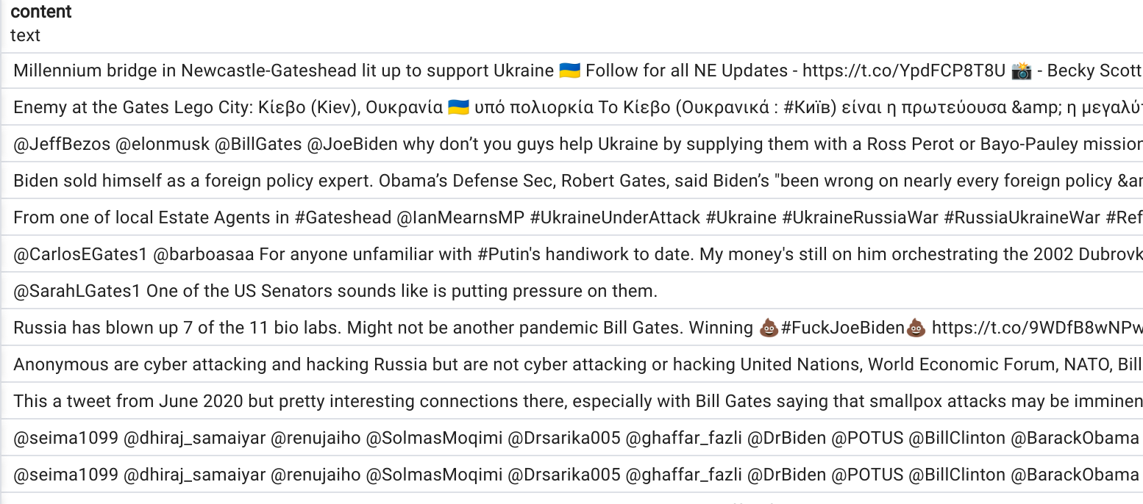
Obr. č. 28: Vzorok výsledku úlohy 9 bez indexu. Kompletný výsledok je priložený v príslušnom CSV súbore.
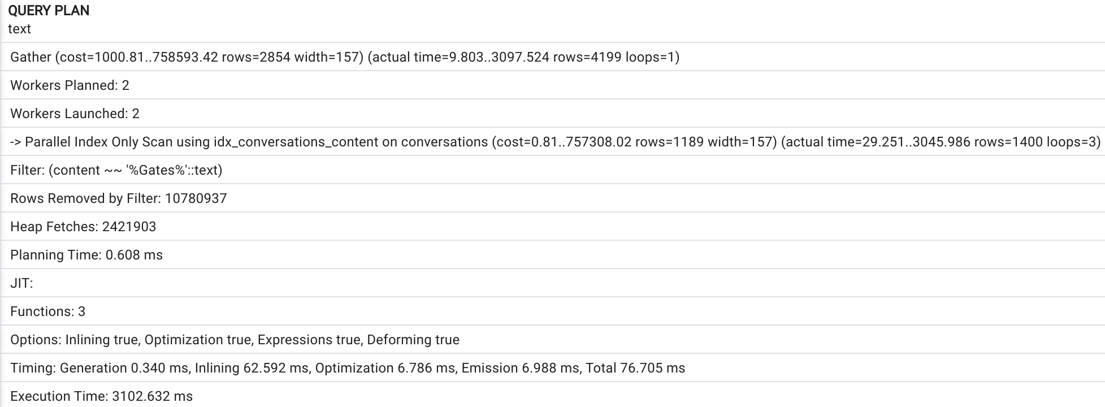
Obr. č. 29: Výsledok z explain analyse pre index.
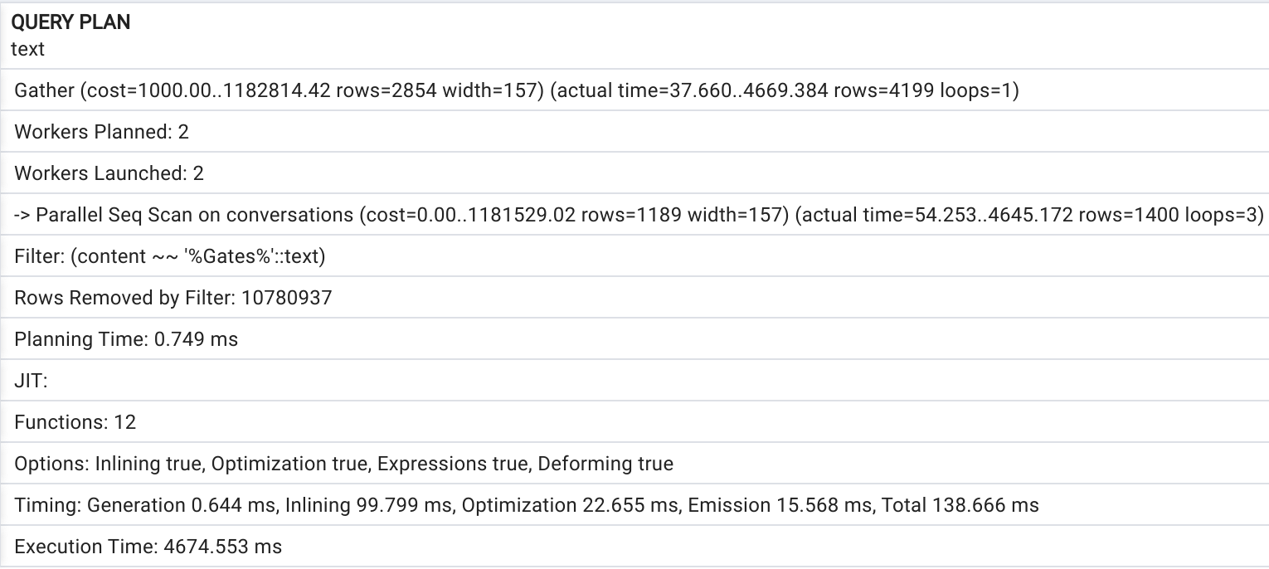
Obr. č. 30: Výsledok z explain analyse bez indexu.
10. Vyhľadajte tweet, ktorý začína “There are no excuses” a zároveň je obsah potenciálne
senzitívny (possibly_sensitive). Použil sa index? Prečo? Ako query zefektívniť?
Ako vidno z obr. č. 31, tak je iba 1 tweet, ktorý začína danou frázou. Ako vidno z obr. č. 32, tak bol použitý paralelný sekvenčný sken a nie index, pretože hľadáme frázu, ktorá môže ďalej pokračovať, nie je to čisto porovnávacia operácia(napr. rovná sa), kedy je btree efektívny. Zefektívnenie nastalo, keď sme zvýšili paralelných workerov, viď obr. 33. Alternatívne by bolo možné pouźiť FTS operácie a indexy typu GIN alebo GiST.
Obr. č. 31: Výsledok úlohy 10.
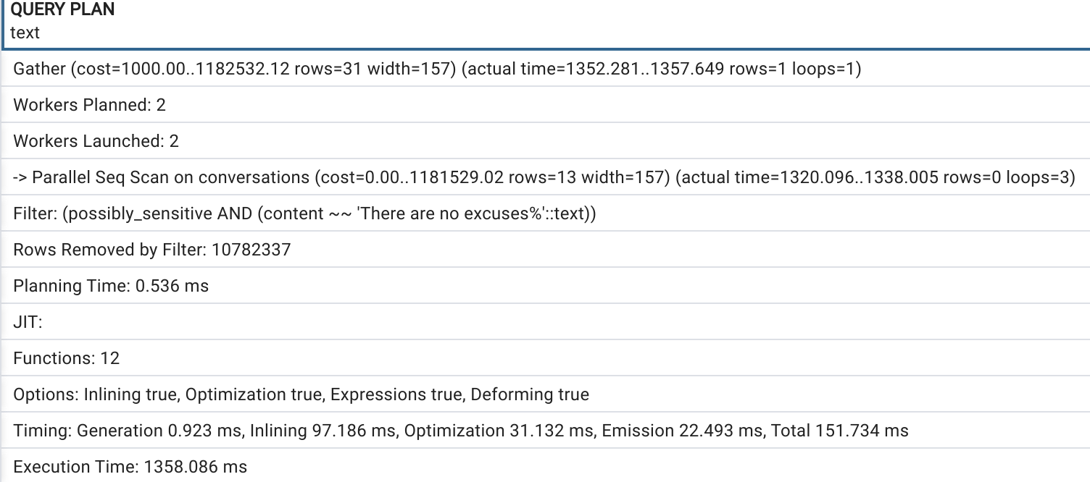
Obr. č. 32: Výsledok explain analysis úlohy 10 pri max_parallel_workers_per_gather = 2.
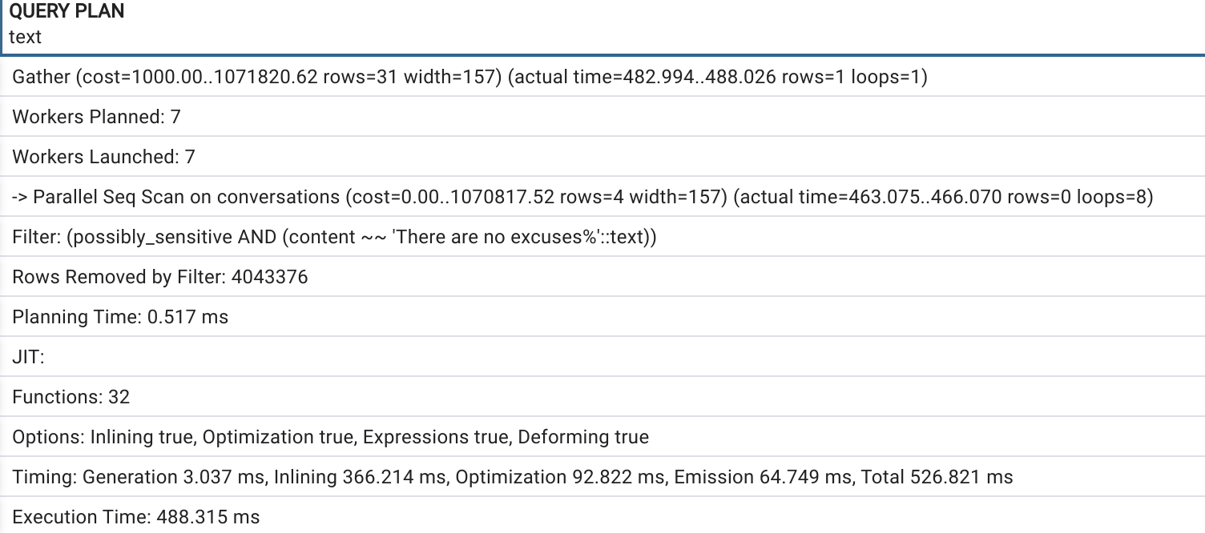
Obr. č. 33: Výsledok explain analysis úlohy 10 pri max_parallel_workers_per_gather = 8.
11. Vytvorte nový btree index, tak aby ste pomocou neho vedeli vyhľadať tweet, ktorý končí
reťazcom „https://t.co/pkFwLXZlEm“ kde nezáleží na tom ako to napíšete. Popíšte čo
jednotlivé funkcie robia.
Obr. č. 35 ukazuje výsledok úlohy 11 o veľkosti jedného riadku, pričom obrázok 34 ukazuje, že bol pouźitý paralelný index sken. Bolo potrebné pouźiť funkciu LOWER, ktorá dá veľké písmena tweetu na malé.
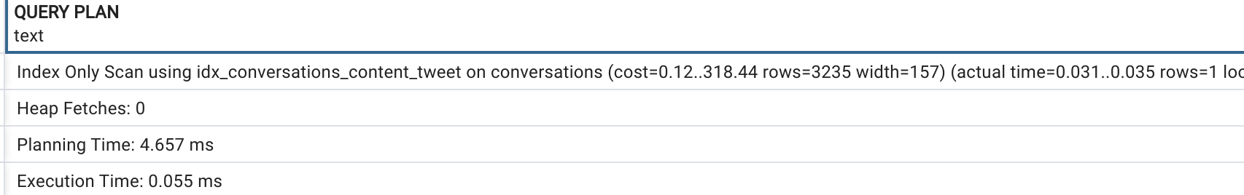
Obr. č. 34: Výsledok explain analysis úlohy 11.
Obr. č. 35: Výsledok úlohy 11.
12. Nájdite conversations, ktoré majú reply_count väčší ako 150, retweet_count väčší rovný
ako 5000 a výsledok zoraďte podľa quote_count. Následne spravte jednoduché indexy a
popíšte ktoré má a ktoré nemá zmysel robiť a prečo. Popíšte a vysvetlite query plan, ktorý sa
aplikuje v prípade použitia jednoduchých indexov.

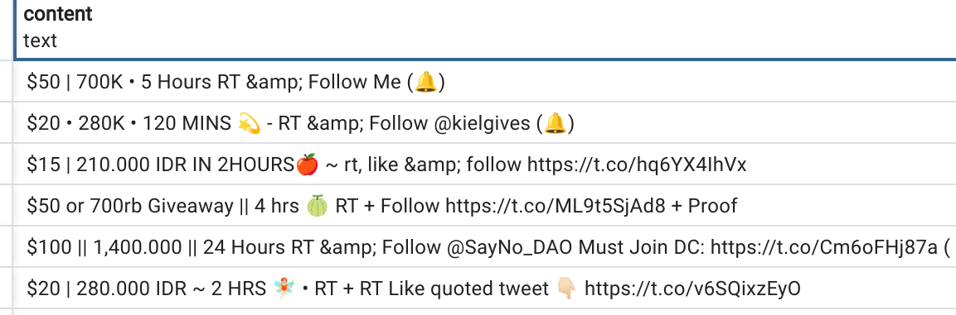
Obr. č. 36: Výsledok úlohy 12. Kompletný výsledok je priložený v príslušnom CSV súbore.
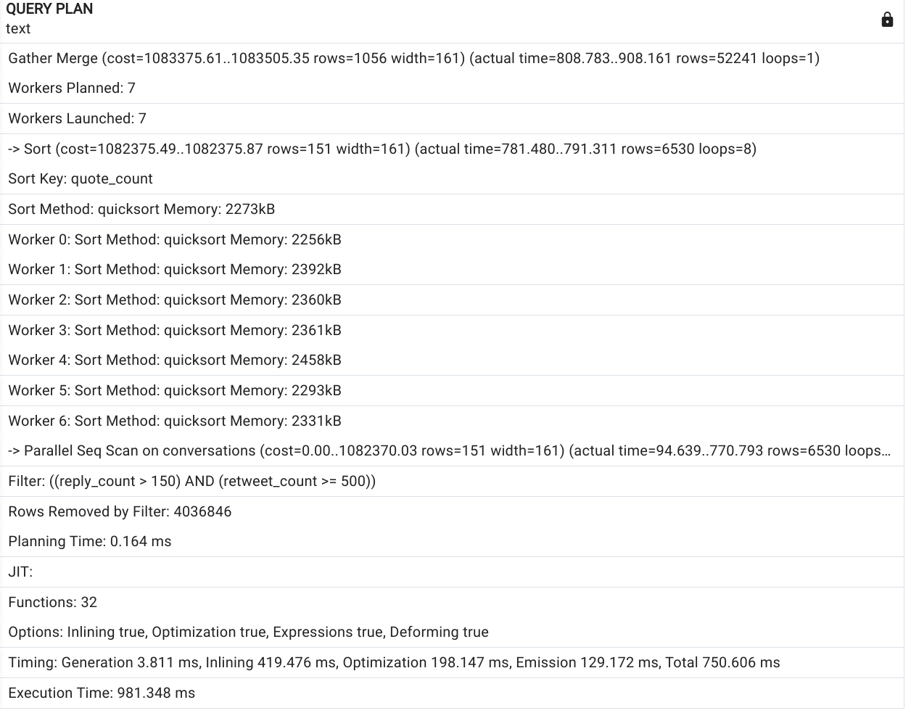
Obr. č. 36: Výsledok explain analyse úlohy 12 bez vytvorených indexov.

13. Na predošlú query spravte zložený index a porovnajte výsledok s tým, keďy je sú indexy
separátne. Výsledok zdôvodnite. Popíšte použitý query plan. Aký je v nich rozdiel?

14. Napíšte dotaz tak, aby sa v obsahu konverzácie našlo slovo „Putin“ a zároveň spojenie
„New World Order“, kde slová idú po sebe a zároveň obsah je senzitívny. Vyhľadávanie má
byť indexe. Popíšte použitý query plan pre GiST aj pre GIN. Ktorý je efektívnejší?

15. Vytvorte vhodný index pre vyhľadávanie v links.url tak aby ste našli kampane z
‘darujme.sk’. Ukážte dotaz a použitý query plan. Vysvetlite prečo sa použil tento index.

16. Vytvorte query pre slová "Володимир" a "Президент" pomocou FTS (tsvector a
tsquery) v angličtine v stĺpcoch conversations.content, authors.decription a
authors.username, kde slová sa môžu nachádzať̌ v prvom, druhom ALEBO treťom stĺpci.
Teda vyhovujúci záznam je ak aspoň jeden stĺpec má „match“. Výsledky zoradíte podľa
retweet_count zostupne. Pre túto query vytvorte vhodné indexy tak, aby sa nepoužil ani raz
sekvenčný scan (správna query dobehne rádovo v milisekundách, max sekundách na super
starých PC). Zdôvodnite čo je problém s OR podmienkou a prečo AND je v poriadku pri joine.

PostgreSQL 14 Documentation. Chapter 15. Parallel Query: 15.1. How Parallel Query Works. https://www.postgresql.org/docs/14/how-parallel-query-works.html
EXPLAIN - Bitmap Index Scan. Pganalyze: https://pganalyze.com/docs/explain/scan-nodes/bitmap-index-scan
EXPLAIN - Bitmap Heap Scan. Pganalyze: https://pganalyze.com/docs/explain/scan-nodes/bitmap-heap-scan

